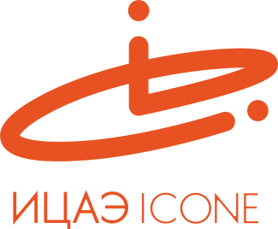

ИНФОРМАЦИОННЫЙ ЦЕНТР АТОМНОЙ ЭНЕРГИИ
214000, г. Смоленск, ул. Пржевальского, 4; тел. (4812) 68-30-85
www.smolensk.myatom.ru e-mail: smolensk@myatom.ru

«Зеленый квадрат», или как получить чистую энергию
10 ноября сотрудники Информационного центра по атомной энергии (ИЦАЭ) Смоленска провели очередное занятие «Академии нескучных наук» для семейной аудитории.
Дети и их родители стали участниками занятия «Зеленый квадрат», который объединяет основные источники чистой энергии: ветер, солнце, атом и вода. С помощью экспериментов они вспомнили, как получают электроэнергию на ветряных и солнечных электростанциях и как устроена атомная станция.
Кроме того, они узнали о трансформаторе Тесла, который передает высокочастотное электромагнитное излучение в пространство. Участвуя в опыте с трансформатором, дети увидели, как электромагнитное поле человека влияет на мощность светодиодной лампы, как горит инертный газ в лампе с нитью накаливания 20 Вт, и как ртутная лампа начинает светиться, не контактируя с трансформатором. А о том, что такое электризация, дети узнали из опыта с воздушным шариком, шерстью и солью с перцем.
Итогом занятия для «академиков» стала интерактивная викторина, после которой победители получили призы ИЦАЭ.
